Handläggare  Planarkitekt, Joel Thölix  Telefon +46522697325  Joel.tholix@uddevalla.se | Till allmänhet och sakägare  (enl. sändlista)

Detaljplan för Fisketången 1 avseende höjning av byggrätter

KUNGÖRELSE OM SAMRÅD FÖR DETALJPLAN
Ett förslag till detaljplan för Fisketången 1 är utställd för samråd under tiden 2021-03-28 till 2021-04-23. Planförslaget är upprättad av Samhällsbyggnadsförvaltningen 2022-03-03. Samrådets syfte är att samla in information, önskemål och synpunkter som berör planförslaget och överväga dessa i ett tidigt skede av detaljplanearbetet.

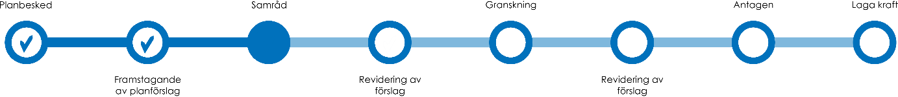
Figur 1. Planprocess. Vad som hänt, var vi är och vart vi är på väg.

Detaljplaneförslaget syftar till att pröva lämpligheten att höja byggrätten till fem våningar. Planområdet Fisketången 1 ligger i Skogslyckans västra del i korsningen Kurverödsleden och Västanvindsvägen.
Till planförslaget hör utredningar om:
- Buller
- Geoteknik
- Kulturmiljö
- Trafik
- Dagvatten
Kommunstyrelsen har beslutat om positivt planbesked 2019-09-22, § 42. Samhällsbyggnadsnämnden beslutade 2022-03-22, § 75 att planhandlingarna ska bli föremål för samråd.

UTSTÄLLNINGSPLATSER
Till planförslaget hör plankarta och planbeskrivning samt utredningar. Handlingar och övrig information kring ärendet finns på kommunens utställningslokaler och hemsida (www.uddevalla.se/planer). Handlingar översänds till myndigheter.

Handlingar ställs ut för allmänheten på följande platser:

- På Kontaktcenter i Rådhuset, Kungsgatan 29 45130 Uddevalla kommun från måndag - fredag kl 08:00 -16:00.

- På samhällsbyggnadsförvaltningen plan 2 i stadshuset, Varvsvägen 1 - 45181 Uddevalla kommun från måndag - fredag kl 08:00 -16:00.

- Kommunens hemsida:
www.uddevalla.se/bygga-bo-och-miljo/samhallsplanering/detaljplaner-omradesbestammelser/pagaende-detaljplaner/

SYNPUNKTER
Den som har synpunkter på förslaget framför dessa skriftligen till:
- Uddevalla kommun, Samhällsbyggnad, 451 81 Uddevalla eller till vår e-postadress samhallsbyggnad@uddevalla.se med information om att ärendet gäller samrådsyttrande till detaljplan för Fisketången 1
Det går även att lämna muntliga synpunkter, men eventuella erinringar ska dock vara skriftliga.
Senast 2021-04-23 ska synpunkterna ha inkommit.
Den som inte senast under granskningstiden har lämnat någon skriftlig synpunkt på detaljplaneförslaget kan komma att förlora rätten att överklaga beslut om att anta planen.
Samhällsbyggnadsförvaltningen tar del av era eventuella synpunkter i samband med samrådet och tar ställning till utlåtandena som kommer att publiceras till kommande utkast (granskning).

INFORMATIONSMÖTE
Kommunen kommer att hålla ett fysiskt samrådsmöte för att diskutera frågor, förslag och åsikter rörande detaljplanen.
Mötet kommer genomföras den 2022-04-20 kl 16:00 – 19:00 nästsista veckan av samrådstiden så att ni hinner läsa på om förslaget och kan komma efter jobb och prata med oss om era frågor! Vi har fått låna personallokalen på plats inom planområdet av fastighetsägaren på Nordanvindsvägen 7A, drop-in gäller under kvällen (se bilder nedan för att hitta dit)
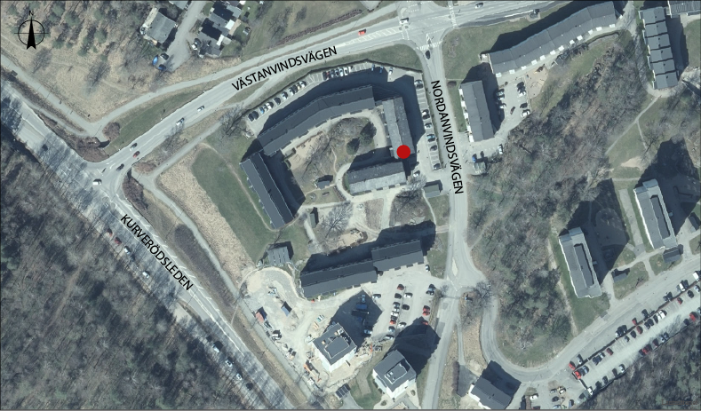
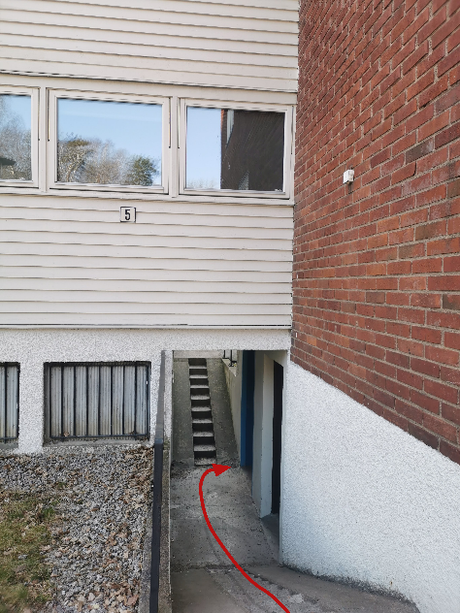
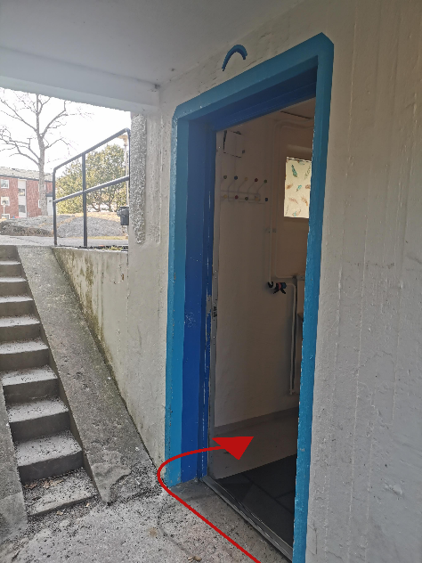
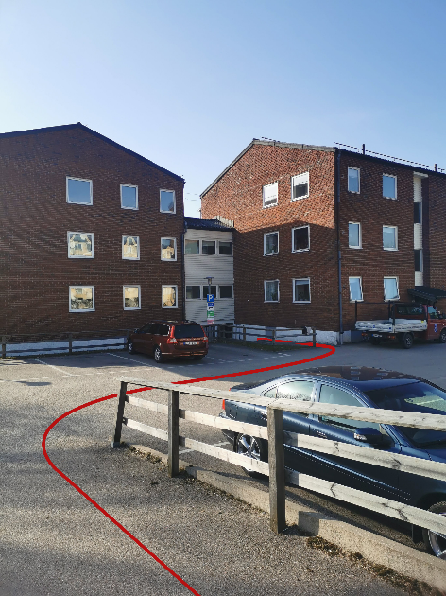

Välkomna!

SAMHÄLLSBYGGNADSFÖRVALTNINGEN
Plan- och exploatering
Joel Thölix & Ulrika Windh

